Секретные материалы

№ п.п | зашифрованный  материал | декодированный материал | ФИО автора | портрет автора | тип шифра
1 | Я должен был льстить его 19 1 14 16 13 32 2 10 32 и уступать ему в разных 19 13 21 25 1 33 23 0 17 18 16 20 10 3 0 собственного своего удостоверения, дабы произвести с большим успехом важнейшие 17 18 6 5 17 18 10 33 20 10 33 | «Я должен был льстить его самолюбию и уступать ему в разных случаях против собственного своего удостоверения, дабы произвести с большим успехом важнейшие предприятия». | Михаил Богданович Барклай-де-Толли (Михаэль Андреас) | 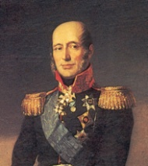 | Алфавит
2 | Главное 206 197 147 203 210 197 208 207 211 212 216 взять, а 215 207 202 206 213 выиграть. | Главное не крепость взять, а войну выиграть. | Михаил Илларионович Кутузов | 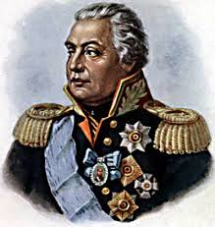 | KOI-8R (ISO-IR-111; ГОСТ 19768-74)
3 | Теперь, братцы, наступила наша страдная пора... успевай точить сабельки да дротики навастривать… 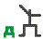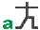 Бонапартишке. Давайте, братцы, прошумим, дадим знать Россиюшке нашей, что живы еще ее сыны, лихие 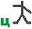 | Теперь, братцы, наступила наша страдная пора... Лишь успевай точить сабельки да дротики навастривать... Подотрем мы теперь сопли хвастуну Бонапартишке. Давайте, братцы, прошумим, дадим знать Россиюшке нашей, что живы еще ее сыны, лихие донцы... | Платов Матвей Иванович | 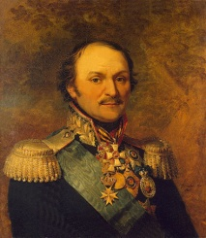 | Пляшущие человечки _ Бор-опять
4 | AB C6 E0 EB FC 82 88 C2 E0 F8 E5 88 F1 E8 FF F2 E5 EB FC F1 F2 E2 EE 82 88 что в артиллерии репутация офицеров E7 E0 E2 E8 F1 E8 F2 88 EE F2 88 F1 EA EE F2 EE E2 BB. | «Жаль, Ваше сиятельство, что в артиллерии репутация офицеров зависит от скотов». | Ермолов Алексей Петрович | 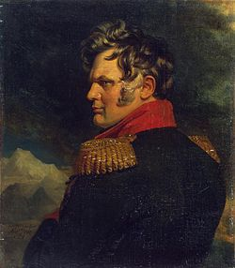 | кодировка 16-тиричная CP1251 (RFC1489)
5 | «Этот – –• • –• • •–• •– •–•• ••• –•• • •–•• •– –• •• – –•• того материала, из которого –•• • •–•• •– ••– – – ••• •–•– – – •– •–• – – – – •– •–•• –•– –» | «Этот генерал сделан из того материала, из которого делаются маршалы». | Наполеон Бонапарт | 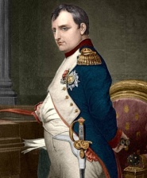 | Азбука Морзе
6 | «99 34 24 06 27 88 , 02 54 57 75 05. Желал бы иметь крылья, чтобы скорей соединиться с тобой. 27 29 33 48 06 95 78. 58 56 36 32 24 54 57 42 97 74 56 85 90 35 26» | «Я не иду, а бегу. Желал бы иметь крылья, чтобы скорей соединиться с тобой. Держись. Бог тебе помощник». | Багратион Петр Иванович | 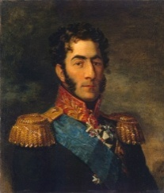 | Шифр «Ск» - Скандинавия, 1-я цифра – строка, 2-я цифра - столбец
7 | Прыояшяхмь олннфцт, ыуа сцй сьм сцзьър сьэрчтршсрър! | Подражайте русским, для них нет ничего невозможного! | БЕРНАДОТТ Жан-Батист-Жюль | 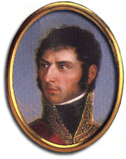 | Шифр Атбаш
8 | «Солдаты! Дело Бурбонов навсегда проиграно. Законная династия, которую выбрала себе Франция, восходит на престол. 136 172 175 165 224 160 226 174 224 227 44 173 160 232 165 172 227 163 174 225 227 164 160 224 238 44 надлежит впредь царствовать 173 160 164 237 226 174 169 175 224 165 170 224 160 225 173 174 169 225 226 224 160 173 174 169» | «Солдаты! Дело Бурбонов навсегда проиграно. Законная династия, которую выбрала себе Франция, восходит на престол. Императору, нашему государю, надлежит впредь царствовать над этой прекрасной страной». | НЕЙ Мишель | 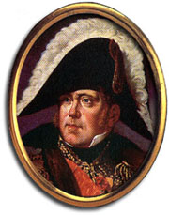 | CP866 (DOS-альтернативная)
9 | «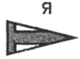 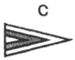 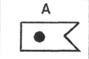 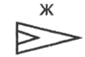 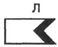 в течение двадцати двух лет; свыше 30 шрамов 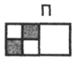 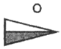 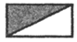 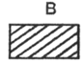 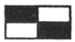 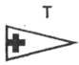 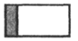 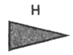 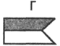 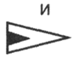 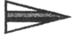 о том, что я не берег себя в сражениях. Я не намереваюсь более нести 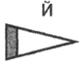 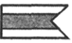 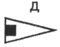 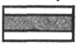 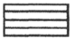 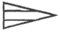» | «Я сражался в течение двадцати двух лет; свыше 30 шрамов позволяют мне говорить о том, что я не берег себя в сражениях. Я не намереваюсь более нести свой меч для поощрения гражданской войны». | Удино Николя-Шарль | 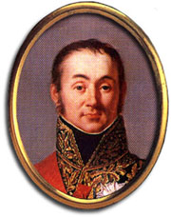 | Флажковая азбука
10 | «345 210 195 60 120 150 225 345 27 июня - в день П 195 150 240 0 30 225 135 195 й 15 120 240 30 300, что само п 195 225 75 15 75 15 300 150 195 60 195 15 210 300 165 105 180 0 135 195 165» | «Я родился 27 июня - в день Полтавской битвы, что уже само по себе было добрым знаком». | Павел Васильевич Чичагов | 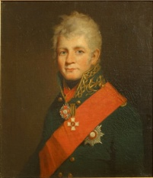 | Шифр градус

